**Indigo be my habibi - idealny lakier do paznokci?**

**Szukasz idealnego odcienia na każdą porę roku? Być może spodoba Ci się <Strong>Indigo be my habibi</strong>! We wpisie przyjrzymy się mu bliżej. Zapraszamy!**

**Indigo be my habibi**

Paznokcie hybrydowe to hit już od dobrych kilku lat i jak na razie nic nie zapowiada, by prędko wyszły one z mody. Tego typu manicure cechuje się wyjątkową trwałością - dobrze zrobiony może trzymać się na paznokciach nawet do kilku tygodni. Na rynku można znaleźć lakiery hybrydowe o różnorodnych odcieniach. Dziś przyjrzymy się bliżej **Indigo be my habibi**.

**Kolekcja We Are The Colors**

We Are The Colors to kolekcja, która pojawiła się w lecie w 2018 roku, jednak lakiery z tej serii w dalszym ciągu są do kupienia. Powstała ona we współpracy z Natalią Siwiec i zawiera praktycznie wszystkie możliwe kolory - czerwony, niebieski, czy nawet zielony. Jednym z odcieni, który pojawił się w tej serii jest przepiękny liliowy kolor [Indigo be my habibi](https://lubiepaznokcie.pl/produkt/be-my-habibi-gel-polish/). Dlaczego warto go wybrać?

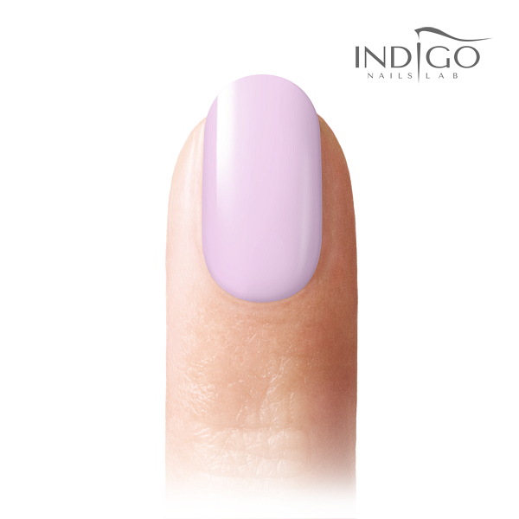

**Indigo be my habibi - zadbaj o swoje paznokcie**

Zarówno *Indigo be my habibi*, jak i pozostałe odcienie z tej serii, są warte uwagi. Dzięki wysokiej jakości długo utrzymują się na prawidłowo przygotowanej płytce paznokcia. Ich zaletą jest to, że nie kurczą się, a także nie cofają pod wpływem światła lampy LED lub UV. Jeżeli dobrze wykonasz manicure, zauważysz, że Twoje paznokcie wyglądają fantastycznie. Odcień, o którym dziś pisaliśmy, a także wiele innych kolorów, znajdziesz w ofercie naszego sklepu. Odwiedź nasz już dziś i wybierz ulubiony lakier od Indigo!